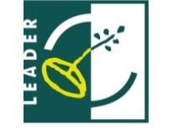
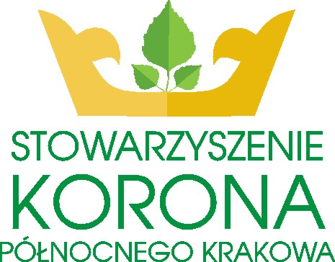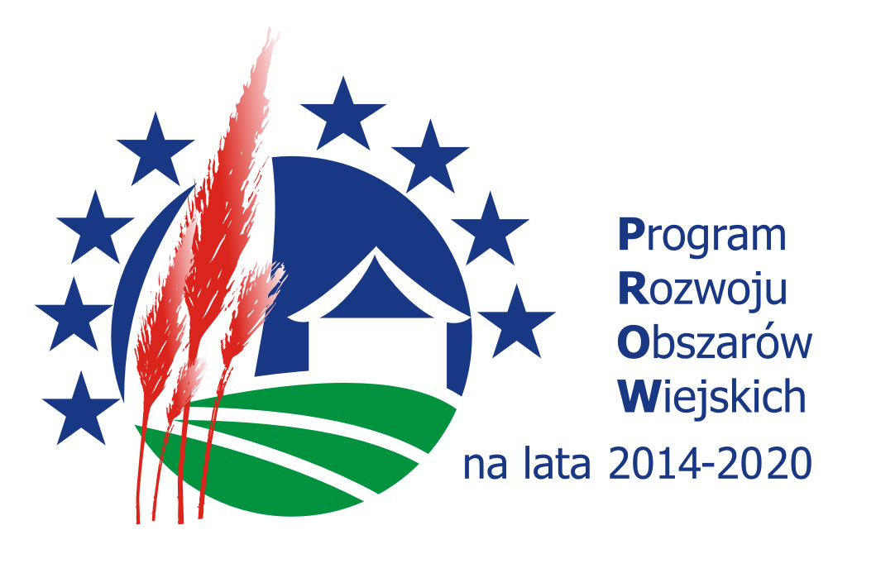

Nabór nr 2/2019
Lokalna Grupa Działania Stowarzyszenie Korona Północnego Krakowa
działająca na terenie gmin: Igołomia-Wawrzeńczyce, Kocmyrzów- Luborzyca, Michałowice, Wielka Wieś, Zielonki

informuje o możliwości składania wniosków o przyznanie pomocy na operacje z zakresu: rozwoju przedsiębiorczości na obszarze wiejskim objętym strategią rozwoju lokalnego kierowanego przez społeczność zwaną dalej „LSR”, przez:

a) podejmowanie działalności gospodarczej,

w ramach poddziałania „Wsparcie na wdrażanie operacji w ramach strategii rozwoju lokalnego kierowanego przez społeczność”,
objętego Programem Rozwoju Obszarów Wiejskich
na lata 2014-2020 z udziałem środków Europejskiego Funduszu Rolnego na rzecz Rozwoju Obszarów Wiejskich

Wsparcie udzielane jest: w formie ryczałtu.

Wnioski o przyznanie pomocy można składać w terminie:
od 06.05.2019 do 20.05.2019

Wnioski należy składać bezpośrednio w siedzibie Lokalnej Grupy Działania Stowarzyszenie Korona Północnego Krakowa miejscowość: ul. Jana Długosza 36, 32-091 Raciborowice w godz. od 7.30 do 15.30.
Zakres tematyczny operacji:
Przedsięwzięcie: Nowe przedsiębiorstwa na obszarze LGD, tworzące miejsca pracy, wykorzystujące lokalny potencjał i zasoby.
Wskaźnik: Liczba operacji polegających na utworzeniu nowego przedsiębiorstwa wykorzystującego lokalny potencjał i zasoby.
Warunki udzielenia wsparcia:
1. Złożenie kompletu wymaganej dokumentacji w miejscu i terminie podanym w ogłoszeniu.
2. Zgodność operacji ze Strategią Rozwoju Lokalnego kierowanego przez społeczność (LSR).
3. Zgodność operacji z lokalnymi kryteriami wyboru operacji, oraz uzyskanie minimalnej liczby punktów.
4. Zgodność operacji z warunkami przyznania pomocy określonymi w PROW na lata 2014-2020.
Kryteria wyboru operacji:
Lokalne kryteria wyboru operacji znajdują się na stronie LGD – www.koronakrakowa.pl oraz w wersji papierowej w Biurze LGD.
Minimalna liczba punktów, której uzyskanie jest warunkiem wyboru operacji wynosi: 50% możliwej do uzyskania maksymalnej liczby punktów tj. 16.
Formularz wniosku o przyznanie pomocy, wniosku o płatność oraz projekt umowy
o udzielenie wsparcia dostępne są na stronie internetowej Urzędu Marszałkowskiego Województwa Małopolskiego - www.prow.malopolska.pl
Formularz wniosku o udzielenie wsparcia, formularz wniosku o płatność, formularz umowy o udzielenie wsparcia, LSR, kryteria wyboru operacji są udostępnione na stronie: Lokalnej Grupy Działania oraz do wglądu w Biurze Lokalnej Grupy Działania Stowarzyszenie Korona Północnego Krakowa miejscowość: ul. Jana Długosza 36, 32-091 Raciborowice w godz. od 7.30 do 15.30
Wysokość dostępnych środków w ramach naboru wynosi 400 000,00 zł.
1 beneficjent może otrzymać pomoc w wysokości 80 000,00 zł.
Wykaz dokumentów niezbędnych do wyboru projektów:
- Wniosek w wersji papierowej wraz z wymaganymi załącznikami – 2 komplety
- Wniosek w wersji elektronicznej (płytka CD lub DVD) zapisany w formatach EXEL lub PDF, biznesplan w formacie WORD lub PDF
- Oświadczenie o złożeniu tożsamej wersji papierowej i elektronicznej wniosku o przyznanie pomocy
- Oświadczenie wnioskodawcy o wyrażeniu zgody na przetwarzanie danych osobowych

Wszelkie informacje niezbędne dla prawidłowego wypełnienia wniosków udzielane są w Biurze Lokalnej Grupy Działania Stowarzyszenie Korona Północnego Krakowa oraz pod numerem tel. 12 346 43 12, 664 067 821 w godz. od 7.30 do 15.30

